Jezik i komunikacija: Povijest hrvatskoga jezika do 20. st.

nastava na daljinu

Udžbenik i radna bilježnica Hrvatski bez granica 7
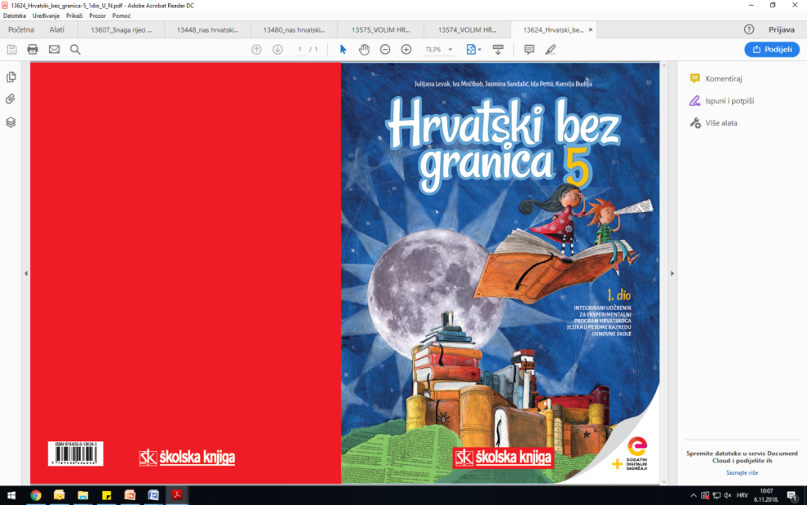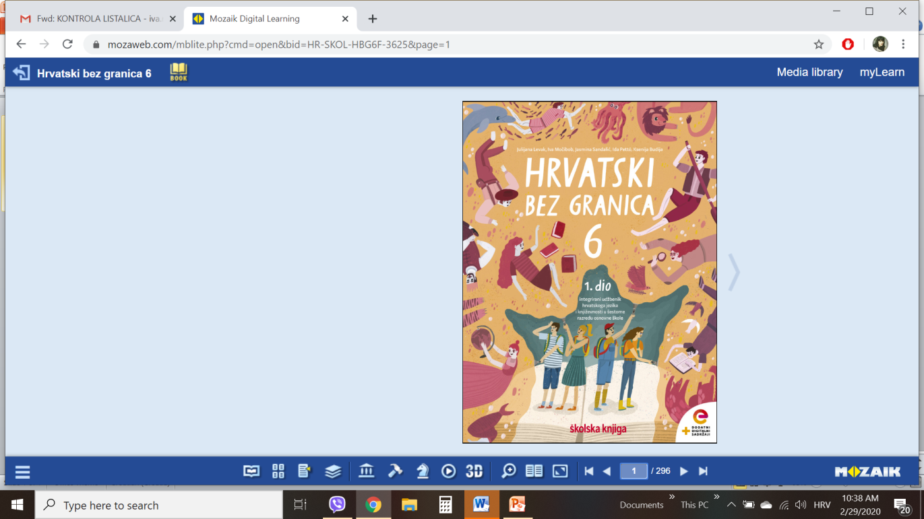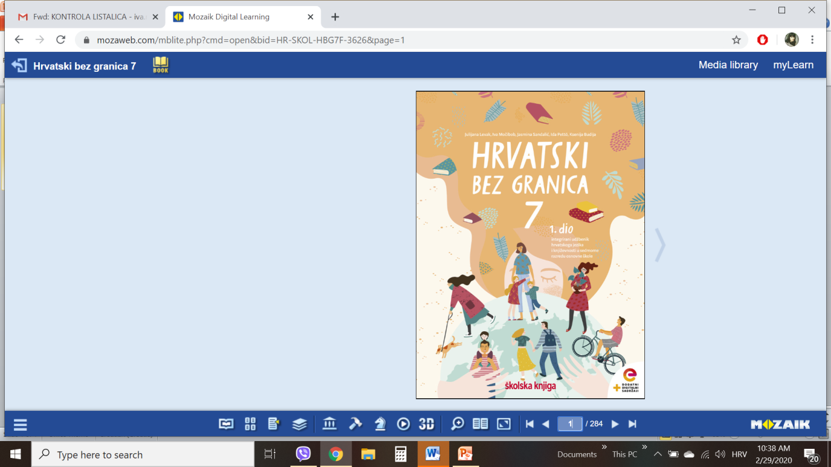

VRIJEME OSTVARIVANJA: _______________________________

BROJ SATI NASTAVE: 2 sata

Dragi učeniče / draga učenice, u satima koji slijede:
- naučit ćeš koji su prvi hrvatski jezikoslovni priručnici i objasniti njihovu važnost
- objasnit ćeš značaj hrvatskoga narodnog preporoda za razvoj hrvatskoga jezika.

Pažljivo čitaj upute u zadatcima. Aktivnosti su planirane za 2 nastavna sata. Tako ih i raspodijeli. Planiraj vrijeme za svaku pojedinu aktivnost. Obavljene zadatke pošalji svojemu učitelju / svojoj učiteljici na dogovoreno mjesto i u dogovoreno vrijeme.

1. i 2. SAT – JEZIK I KOMUNIKACIJA: Povijest hrvatskoga jezika do 20. st.

OPIS AKTIVNOSTI
1. aktivnost – promatranje i prisjećanje
Otvori 63. stranicu u udžbeniku Hrvatski bez granica 7, 1. dio (https://www.e-sfera.hr/prelistaj-udzbenik/2900355f-967b-4d8f-9a26-0899666e6938). Faust Vrančić se, kao mnogi mladi ljudi njegova doba, tijekom svojega školovanja i radnoga vijeka susretao s drugim narodima, jezicima i kulturama. Prema naslovu njegova petojezičnog rječnika imenuj narode s kojima je bio u doticaju.

2. aktivnost – čitanje i bilježenje
Pažljivo pročitaj lekciju Povijest hrvatskoga jezika do 20. stoljeća (63. – 66. stranica, digitalni udžbenik: https://www.e-sfera.hr/prelistaj-udzbenik/2900355f-967b-4d8f-9a26-0899666e6938). Dok čitaš, bilježi važne podatke u obliku natuknica u bilježnicu.
U svojim bilješkama:
- Nabroji jezikoslovne knjige.
- Izdvoji autore, nazive i godine nastanka prvih
hrvatskih jezikoslovnih knjiga i priručnika.
- Objasni koji je značaj Ljudevita Gaja za razvoj
hrvatskoga jezika: koja je njegova uloga u hrvatskome narodnom preporodu? Što predlaže u Kratkoj osnovi horvatsko-slavenskoga pravopisanja, a što u članku Pravopisz?
- Navedi tko je održao prvi govor na hrvatskome jeziku u Hrvatskome saboru i koje godine te koje je godine hrvatski jezik postao službenim u Trojedinoj Kraljevini Dalmacije, Hrvatske i Slavonije.
Svoje bilješke piši uredno, rabi različite boje kako bi istaknuo/istaknula ono što smatraš bitnim.

3. aktivnost – ponavljanje
Ponovi što si naučio/naučila o povijesti hrvatskoga jezika do 20. st. igrajući igre u digitalnome udžbeniku, u rubrici Prepoznajem (poveznica: https://www.e-sfera.hr/dodatni-digitalni-sadrzaji/d4da5950-ae22-4443-b957-6206731edf77/).
4. aktivnost – rješavanje zadataka u digitalnome udžbeniku i u radnoj bilježnici
a) Provjeri što znaš o povijesti hrvatskoga jezika igrajući igre i kvizove u rubrici Povezujem, u digitalnome udžbeniku (https://www.e-sfera.hr/dodatni-digitalni-sadrzaji/d4da5950-ae22-4443-b957-6206731edf77/).

b) Riješi zadatke u radnoj bilježnici (str. 35 – 37).
Izborni zadatak (za one koji mogu/žele više):
5. aktivnost – stvaralački zadatak
Napravi svoj rječnik. Svaki dan, tijekom sljedećih mjesec dana, zapiši jednu manje poznatu riječ i na stranicama Hrvatskoga jezičnog portala (http://hjp.znanje.hr/) pronađi njezino značenje.

